Aanwijzingsbesluit veiligheidsrisicogebied Nesselande strand juni 2026
De burgemeester van de gemeente Rotterdam,

gelezen het voorstel aanwijzing veiligheidsrisicogebied Nesselande van de politiechef van de Eenheid Rotterdam van 9 juni 2026;

na beraadslaging met de hoofdofficier van justitie en de politiechef van de Eenheid Rotterdam;

gelet op artikel 2:76 van de Algemene plaatselijke verordening Rotterdam 2012;

overwegende, dat het wenselijk is het gebied Nesselande strand aan te wijzen als veiligheidsrisicogebied tot 1 oktober 2026;

besluit:
Artikel 1 Aanwijzing veiligheidsrisicogebied Nesselande strand
Op grond van artikel 2:76 van de Algemene plaatselijke verordening Rotterdam 2012 wordt het gebied Nesselande strand, zoals aangegeven op de kaart in bijlage 1, met inbegrip van de daarin gelegen voor het publiek openstaande gebouwen en daarbij behorende erven, wegen, oevers en aanwezige knooppunten van het openbaar vervoer, aangewezen als veiligheidsrisicogebied.
Artikel 2 Inwerkingtreding en vervaldatum
Dit besluit treedt in werking met ingang van 12 juni 2026 en vervalt met ingang van 1 oktober 2026.
Artikel 3 Citeertitel
Dit besluit wordt aangehaald als: Aanwijzingsbesluit veiligheidsrisicogebied Nesselande strand juni 2026.
Aldus vastgesteld door de burgemeester op 10 juni 2026.

De burgemeester van Rotterdam,

C.J. Schouten

Dit gemeenteblad ligt ook ter inzage bij het Concern Informatiecentrum Rotterdam (CIC): 010-267 2514 of bir@rotterdam.nl

Niet eens met deze beslissing?

Dan kunt u, of een andere belanghebbende, een bezwaarschrift indienen. Dit moet binnen zes weken na de bekendmaking van het besluit. U stuurt het bezwaarschrift naar:

De burgemeester van Rotterdam
t.a.v. de Algemene Bezwaarschriftencommissie
Postbus 1011, 3000 BA te ROTTERDAM
Faxnummer Algemene Bezwaarschriftencommissie: (010) 267 63 00.

In het bezwaarschrift moet in ieder geval staan:
- uw naam, adres en handtekening;
- uw telefoonnummer zodat contact met u opgenomen kan worden om samen met u te bespreken wat de beste aanpak van uw bezwaarschrift is;
- de datum waarop u bezwaar maakt;
- een omschrijving van het besluit waartegen u bezwaar maakt;
- de reden(en) van uw bezwaar.
U wordt verzocht tevens een kopie van dit besluit mee te zenden.
U kunt uw bezwaarschrift ook digitaal indienen op https://www.rotterdam.nl/bezwaar m.b.v. het webformulier (zie “mijn loket”). Hiervoor is nodig een DigiD-code, of voor bedrijven een
E-herkenning, die kan worden aangevraagd via digid.nl, respectievelijk eherkenning.nl.
U kunt het bezwaarschrift niet op een andere digitale wijze, bijvoorbeeld per e-mail, indienen. Zie voor meer informatie rechtspraak.nl.

U kunt, indien u een bezwaarschrift bij de burgemeester heeft ingediend, een verzoek om voorlopige voorziening (o.a. schorsing) indienen bij:
Rechtbank Rotterdam, sector Bestuursrecht, Postbus 50951,3007 BM te ROTTERDAM.
Voor een dergelijk verzoek is griffierecht verschuldigd.

Bijlage 1: Aangewezen gebied Nesselande strand behorende bij het aanwijzingsbesluit veiligheidsrisicogebied Nesselande strand

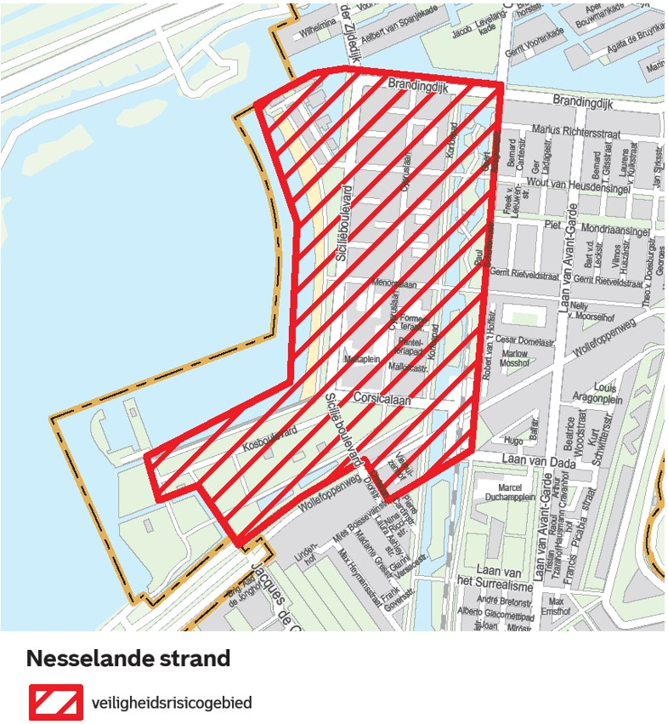

Toelichting op het Aanwijzingsbesluit veiligheidsrisicogebied Nesselande strand juni 2026

Het Nesselande strand is een recreatiegebied maar heeft ook een aanzuigende werking op grote groepen jongeren die uit verschillende gebieden van Rotterdam en omgeving naar het strand komen. Hieronder zijn ook doelgroep jongeren die al dan niet deel uitmaken van rivaliserende groepen. De afgelopen tijd hebben er incidenten plaatsgevonden van groepen jongeren die elkaar via sociale media oproepen om naar strandgebieden te gaan om hier ernstig de openbare orde te verstoren.

Diverse openbare orde verstoringen en geweldsincidenten, waaronder een steekpartij, waren de aanleiding om het Nesselande strand voor de periode van twee weken aan te wijzen als veiligheidsrisicogebied tot 12 juni jl. In deze periode heeft de politie preventief fouilleeracties uitgevoerd. De acties hebben geleid tot het aantreffen en in beslag nemen van diverse wapens en munitie. De aanwijzing van het veiligheidsrisicogebied heeft een belangrijke preventieve werking gehad, mede door de aandacht van lokale en regionale media en directe inzet door de veiligheidspartners.

In het gebied wordt een intensief, breed en integraal pakket aan maatregelen ingezet. Bij zomerse temperaturen wordt gewerkt met het Warm Weer Protocol en zijn de veiligheidspartners zichtbaar aanwezig. De burgemeester kan bij verstoring van de openbare orde door de aanwezigheid van wapens, dan wel bij ernstige vrees voor het ontstaan daarvan een veiligheidsrisicogebied aanwijzen. Het is noodzakelijk om in aanvulling op de getroffen veiligheidsmaatregelen het Nesselande strand aan te wijzen als veiligheidsrisicogebied tot 1 oktober 2026. De duur van de aanwijzing en de omvang van het gebied is noodzakelijk en proportioneel in relatie tot het beoogde legitieme doel.

Het bezit en gebruik van (vuur)wapens levert groot gevaar op voor de openbare orde en rechtsorde, waardoor de dringende maatschappelijke behoefte bestaat om tegen bezit en gebruik van (vuur)wapens op te treden.
Het is wenselijk dat de officier van justitie in staat wordt gesteld om in de bewuste gebieden de controlebevoegdheden als bedoeld in de artikelen 50, 51 en 52 van de Wet wapens en munitie te doen gelasten. De belangen van openbare veiligheid, het voorkomen van wanordelijkheden en van strafbare feiten en de bescherming van de gezondheid in het onderhavige geval wegen zwaarder dan het individuele belang van de burgers (bescherming van de persoonlijke levenssfeer).

Overige maatregelen die in de bewuste gebieden zijn getroffen om bezit en gebruik van (vuur)wapens alsmede geweldsincidenten terug te dringen, hebben onvoldoende effect gesorteerd. Het uitoefenen van deze controlebevoegdheden in het bewuste gebied is een onderdeel van een breder handhavingsbeleid ter vergroting van leefbaarheid en veiligheid. Het aanwijzen van deze gebieden als veiligheidsrisicogebied zal bijdragen aan het verhogen van de veiligheid in het algemeen en de veiligheid van de aangewezen gebieden in het bijzonder.

Artikelsgewijs

Artikel 1
De afbakening van het aangewezen gebied wordt bepaald door de plaats waar vuur-, slag-, steek- en (stroom)stootwapens zijn aangetroffen en op basis van (ernstige) incidenten waarbij (vuur)wapens zijn gebruikt.

Artikel 2
De aanwijzing van deze gebieden voor de periode tot 1 oktober is noodzakelijk om, via intensivering van de probleemaanpak, het risico van (vuur)wapenbezit en -gebruik terug te kunnen dringen.

